APP v2.3需求文档v1.1

修订记录
文档版本号 | 修订日期 | 修订人 | 修订描述 | 审核人
1.0 | 2015.11.10 | 留敬读 |  | 廖步纬
1.1 | 2015.11.11 | 留敬读 | - 当可报名的天数少于最少上岗天数限制时，最少上岗天数限制下降为可报名天数；  - 添加说明松散岗位招聘进度栏计算方法；  - 明确能够进行调整日期的卡片类型；  - 明确单日兼职操作中完工放鸽子等操作冲突问题；  - 兼客名片中新增出生年月字段;  - 优化已报满规则；  - 新增兼客实名认证报名权限。 | 廖步纬
1.2 | 2015.11.17 | 留敬读 | - 新增兼客报名次数限制弹窗提醒；  - 优化调整时间功能；  - 优化在线支付功能； | 廖步纬
1.3 | 2015.11.19 | 留敬读 | - 规范可单日操作的兼职放鸽子与完工IM消息发送规则  - 新增标签池的限定 | 廖步纬

目录
修订记录 1
一、 公共部分 1
1、 新增BD包招IM消息提醒 1
二、 雇主端 2
1、 新建抢单岗位 2
2、 新建松散岗位 4
3、 雇主首页变更 4
4、 「岗位管理」-已报名 6
5、 兼客管理-已录用 7
6、 在线支付 9
三、 兼客端 10
1、 岗位详情报名优化 10
2、 岗位详情新增报名限制字段 12
3、 兼客端——申请成为人脉王 12
4、 兼客名片 13

说明：文档中为了更好地说明，部分采用原型，最终效果以发给大家得UI为准！

公共部分

已报满规则优化
用户场景 | 岗位报名人数与雇主发布岗位时填写的招募人次一致时
功能描述 | 优化已报满规则
输入/前置条件
需求描述 | 已报满是指兼客报名的人次为雇主发布岗位时填写的人次；  只有当人次满额时，岗位列表才显示已报满的印章；
输出/后置条件
补充说明 | 已报满机制只针对精确岗位

欢迎页面新增登录与注册入口
用户场景 | 用户首次下载兼客APP或更新兼客APP，进入欢迎页面，可点击登录或者注册直接进入相关界面，运营数据反馈，我们很多用户在引导页面流失（原因有多个），增加登录与注册入口可以便捷用户操作。
功能描述 | 在引导页面中新增登录与注册按钮
输入/前置条件 | 用户首次下载兼客APP或者更新兼客APP并进入欢迎页面
需求描述 | 在引导页面中新增登录与注册按钮（每一个页面都有）；  用户可点击页面右上角X跳过欢迎页面直接进入首页（未登录状态）
输出/后置条件 | 无论用户在那个页面（2.1版本引导页有5页）点击「登录」或「注册」，直接跳过接下来的引导页，进入登录或者注册页面。
补充说明 | 来至运营的数据反馈，之前版本引导页面结束后，增加一个注册页面，使得我们的注册率达到73%，后续版本为提升体验，直接以随便看看的身份进入，不再增加这个页面，使得注册率下降，这次新增这个设计方案可以弥补两者之间的冲突，不用新增页面，可以直接在引导页面中加上登录和注册的入口，参考airbab。

优化「上次查看简历」
用户场景 | 用户进入岗位详情页中
功能描述 | 上次查看简历以岗位为单位
输入/前置条件 | 用户点击岗位条目进入岗位详情页中
需求描述 | 「上次查看简历」显示上次雇主查看该岗位简历的时间，（进入『已报名』页面即算，无需点击兼客卡片进入『兼客名片』），格式：刚刚，N小时前，昨天，9/25(每次查看都更新)，新建岗位时，默认显示无（以岗位为单位）
输出/后置条件
补充说明

实名认证兼客提高报名次数
用户场景 | 兼客报名岗位达到最大上限次数
功能描述 | 实名认证的兼客可增加报名次数
输入/前置条件 | 兼客点击「报名按钮」进行报名
需求描述 | - 未实名认证的兼客一天只能报名3次，实名认证的兼客一天可以报名5次;  - 当未实名认证的兼客第4次报名时，弹窗提醒兼客  【标题】权限不足  【内容】您已经用完免认证报名次数，实名认证可增加两次报名机会  【按钮】立即认证 | 知道了  当实名认证的兼客第6次报名时，弹窗提醒兼客  【标题】每日上限  【内容】抱歉，您今天已经用完5次报名机会，请明天再报名  【按钮】知道了
输出/后置条件 | 点击「立即认证」跳转到兼客实名认证页面，点击「知道了」关闭弹窗，并从『岗位详情』返回到上一页。
补充说明

新增BD包招IM消息提醒
用户场景 | 用户进行BD包招环节收到相关的提醒消息
功能描述 | 在BD包招环节中，用于提醒兼客或者雇主
输入/前置条件
需求描述 | - 城市BD发广播，号召兼客队长分享岗位得悬赏  - IM消息：“报告人脉王！【岗位标题】邀请你帮忙招人啦！每招1人赏金2元~【去发广播】”  - 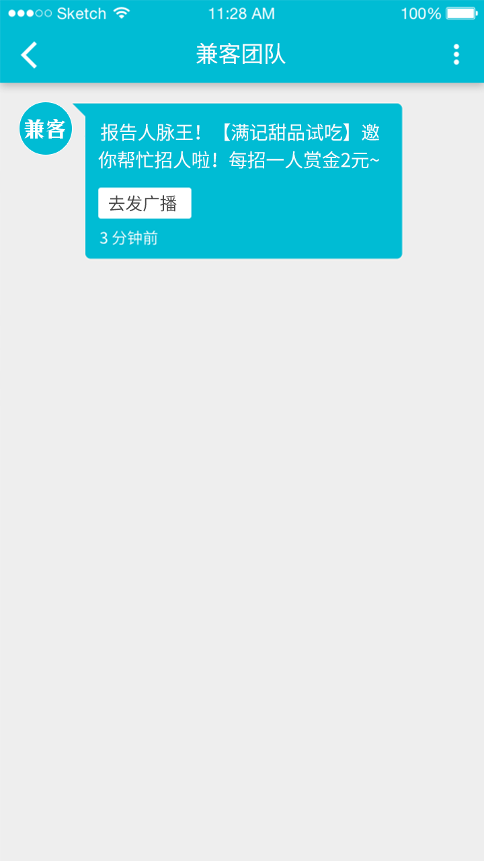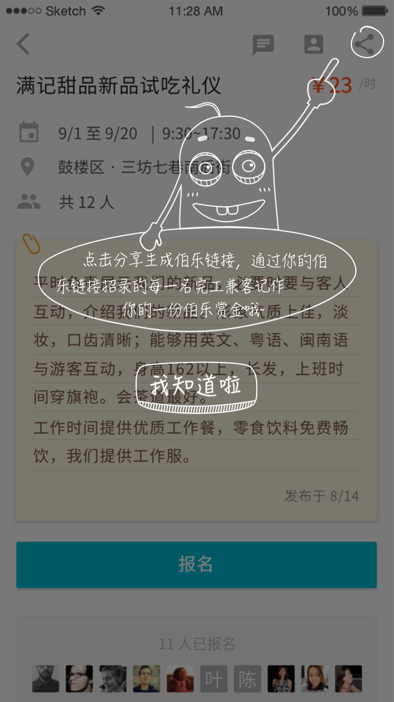  单击消息里的「去发广播」按钮进入岗位详情页，详情页会出现一个浮层，提示人脉王点击分享图标会生成自己的链接  - 遮罩引导语：“点击分享生成伯乐链接，通过你的伯乐链接招录的每一名完工兼客记作你的一份伯乐赏金哦~”点击【我知道了】去掉浮层，遮罩引导语只在兼客第一次点击「去发广告」进入岗位详情页面时出现。
输出/后置条件
补充说明 | 待人脉王推荐的兼客岗位完工后，系统自动将佣金下发到该人脉王的钱袋子中

新增赏金详情
用户场景 | 岗位结束后，人脉王可查看自己的赏金详情
功能描述 | 新增赏金详情功能
输入/前置条件 | 岗位结束后，给人脉王发布一条IM消息，播报战果
需求描述 | 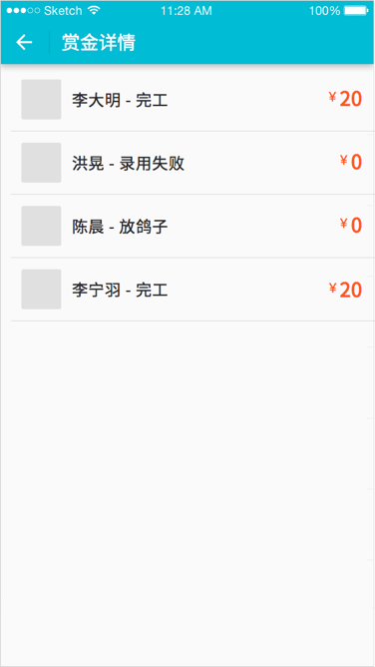  岗位结束后，系统以兼客团队的身份给人脉王发送一条IM消息：“报告人脉王！【岗位名称】兼职已结束，快来查看你的赏金吧~【查看详情】”；  列表有三种状态：  完工：仅含完工（中间有一天被设定为未到岗不算），记为完工；  放鸽子：经沟通同意或放鸽子（但凡一天）均记为放鸽子；  录用失败：通过独特连接报了名，但取消报名或被雇主拒绝；  完工状态兼客标注金额数值，其他状态均为零；  钱袋子流水记录为：赏金-岗位名称 可点击进入查看赏金详情（→UI）
输出/后置条件
补充说明 | 待人脉王推荐的兼客岗位完工后，系统自动将佣金下发到该人脉王的钱袋子中

雇主端

新建抢单岗位
用户场景 | 雇主进入新建抢单岗位页面，发布抢单岗位
功能描述 | - 优化标签选择方式；  - 新增报名限制模块；
输入/前置条件 | 雇主进入新建岗位页面，开启极速招人模式
需求描述 | 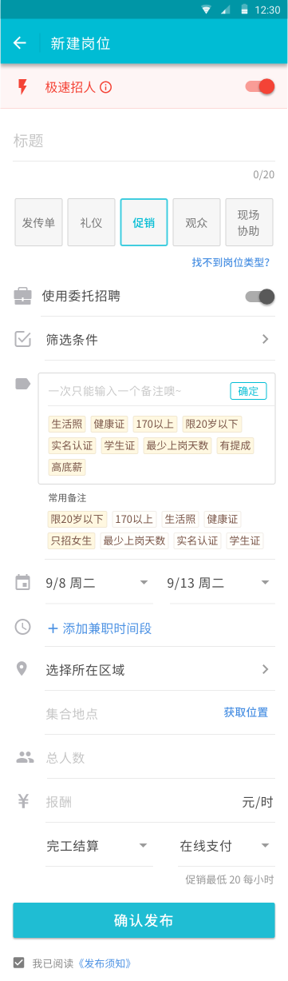  新增「标签池」和「标签栏」两个模块，雇主可在「标签」栏中输入标签，点击贴上，标签进入「标签池」；  雇主选中「常用备注」中的标签，该标签同时进入「标签池」；  「标签池」内的标签右上角右关闭按钮，点击删除该标签；  新增报名限制栏，点击进入『报名限制』页面，雇主可在该页面选择或开启具体选项，兼客只有满足该选中选项之后才能报名；如果雇主在进入『报名限制』页面点击最少上岗天数选择栏时还未填写兼职日期，弹窗告知雇主：  【详情】请先选择兼职日期才能限制最少上岗天数哦~  【按钮】知道了  报名限制条件如下：  性别：不限、男、女；  年龄：不限、18周岁以上、18-25周岁、25周岁以上；  身高：不限、160cm以上、165cm以上、168cm以上、170cm以上、175cm  以上、180cm以上;  实名认证  生活照  最少上岗天数：不限、2天以上、3天以上、5天以上、全部到岗（如果雇主发布的兼职日期天数少于某个上岗天数的选项，则该选项置灰不可勾选,当实际可报名天数少于最少上岗天数限制时，兼客需报满所有可报名天数才算满足限制）；  健康证  学生证  添加完成后，前端显示“已筛选”样式  标签池，呈现岗位要求标签，标签最多可以添加15个，单个标签最长10个字符，标签输入栏中用户可在该处自行输入标签，点击确定按钮，输入标签呈现于「标签池」中，最多可输入10个字符。
输出/后置条件
补充说明 | - 部分限制条件增加“不限”是为了有退出机制，  - 数据库可以控制『新建岗位』页面中，报名限制栏是否开启，未开启状态不呈现。

新建松散岗位
用户场景 | 雇主进入新建松散岗位页面
功能描述 | 新增报名限制模块；
输入/前置条件 | 雇主点击「新建岗位」按钮
需求描述 | 该需求与“1、新建抢单岗位”需求描述一致，这里不再累述
输出/后置条件
补充说明

雇主首页变更
用户场景 | 雇主进入『新建抢单岗位』页面
功能描述 | 优化雇主首页岗位排列方式
输入/前置条件
需求描述 | 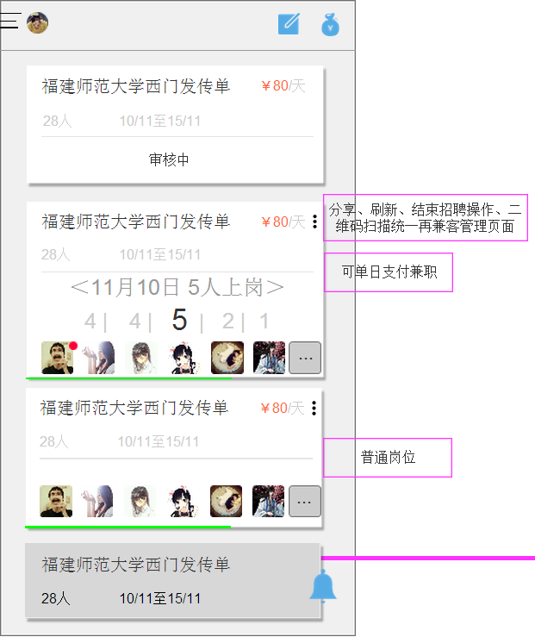  - 抢单岗位、30天以内（包含30天），薪资单位为「元/天」或「元/时」的岗位（精确岗位）新增「当天上岗人数提示」、「招聘进度百分比」功能；  - 普通兼职，新增「招聘进度百分比」功能；  - 「当天上岗人数提示」分为两部分，一部分是可选日期部分，雇主可以点击＜＞进行左右切换，字段中显示当天日期与当天几人上岗，如果没有上一个日期或下一个日期，点击＜＞没有效果；  - 「当天上岗人数提示」中上岗人数提醒，跟随可选日期部分切换，当天的上岗人数突出显示，如果当天上岗人数为0，则显示0；  - 招聘进度栏显示该岗位整体招聘进度，精确岗位计算方法为预计上岗总人天数/需上岗总人天数，例如雇主发布11月3号-11月6号共三天，招聘人数为2人，那么需上岗总人天数为6人，此时已录用的人数为3人，则百分比为3/6=50%，松散岗位计算方法为：已录用的总人数/招聘总人数。  - 雇主首页岗位卡片排序：审核中排在第一位、正在招聘中的岗位根据发布时间顺序排在第二位、结束的岗位根据结束时间顺序排在第三位（也是直接展示出来）；  - 岗位卡片以兼客头像为界限分为两个热区，兼客头像上半部分为『岗位热区』下半部分为『头像热区』
输出/后置条件 | - 点击「审核中」的岗位卡片进入岗位详情页面；  - 点击「正在招聘」的岗位卡片『岗位热区』，如果此时未到招聘时间，则进入『兼客管理-已报名』页面，如果此时处于兼职日期时间，点击进入『兼客管理-具体兼职日期』页面，如果此时已过招聘时间，点击进入『兼客管理-已录用』页面，当岗位为长期兼职岗位，『兼客管理』页面没有具体的兼职日期页面，点击『岗位热区』进入『兼客管理-已录用』页面；  - 点击岗位卡片『头像热区』都进入『兼客管理-已报名』页面  - 点击「主动结束」「到期结束」的岗位卡片进入『兼客管理-已录用』页面；  - 点击「被举报」的岗位卡片，进入岗位详情页面
补充说明 | 注意：上岗时间提醒只有在精确岗位中才有，松散岗位没有，另外结束的岗位点击岗位列表，要注意跳转的界面，如果是进入兼客管理页面中，都是有已报名和已录用栏目的。

「岗位管理」-已报名
用户场景 | 雇主进入『已报名』页面，进行兼客处理
功能描述 | - 雇主补录二维码移至兼客管理内部；  - 『已报名』功能变更；
输入/前置条件 | 雇主点击「具体岗位条目」进入『已报名』页面
需求描述 | 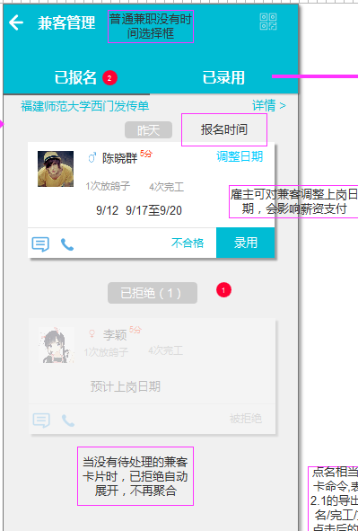  - 将雇主二维码补录，移至『兼客管理』页面内部；  - 『已报名』页面中存放两种状态的兼客卡片，一种是未录用处理的兼客卡片，另外一种是「被拒绝」的兼客卡片；  - 『已报名』页面未录用处理的卡片优先排在已处理的卡片前面，未录用处理的兼客卡片根据报名时间降序排列（最新报名的排在最上面），已处理的卡片根据处理时间降序排列（最新拒绝的卡片排在最上面）；  - 已拒绝的兼客卡片聚合在「已拒绝」栏目内，雇主拒绝时不会马上进入「已拒绝」内，只有当雇主再次进入时才会进入「已拒绝」中（类比『待办事项』中的做法）；  - 当『已报名』中没有未处理的兼客卡片时，自动展开「已拒绝」中的兼客卡片；  - 报名时间只出现在未处理的兼客卡片顶部，处理过的兼客卡片，报名时间消失；
输出/后置条件 | - 点击「录用」，该兼客卡片移至『已录用』页面；  - 点击「不合格」，该兼客呈现被拒绝状态，移至底部；  - 点击顶部栏下拉箭头，弹出日期选项，用户点击具体日期，切换至改日期页面（该箭头只有精确岗位中的『兼客管理』页面才有，其他页面类似，不再叙述）；  - 点击兼客卡片，进入『兼客名片』页面；  - 点击「详情」进入该岗位详情页面；  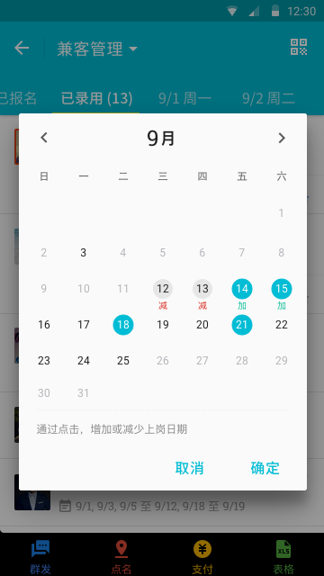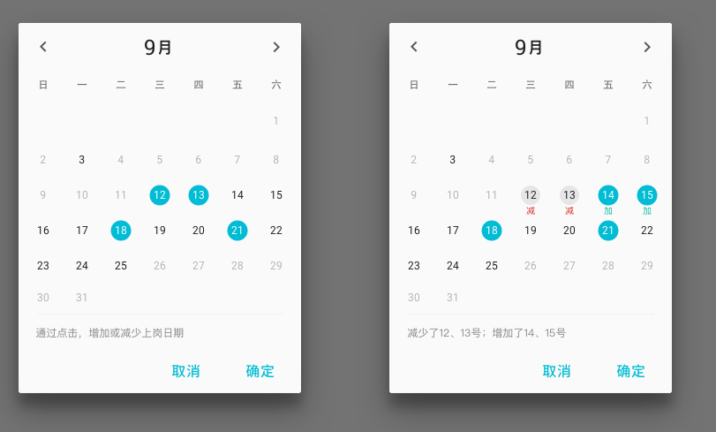  - 点击「调整日期」弹出时间框，雇主可为兼客新增上岗日期和取消上岗日期，只有一天以上且薪资单位为「元/天」「元/时」的岗位才会有「调整日期」按钮（2.0版本中定义，对于一天以上且薪资单位为「元/天」「元/时」的岗位，报名时弹窗要求兼客选择若干上岗日期）；  - 取消上岗日期，日历中该天下方会出现“减”字，增加上岗日期，日历中该天下方会出现“加”字，同时日历的下方会提示雇主的操作，减少了哪几号，增加了哪几号，默认进来的提示为：通过点击，增加或减少上岗日期。  - 雇主不能完全取消兼客的上岗日期，当兼客上岗日期只有一天时，雇主点击取消，浮层提醒雇主，“上岗时间仅剩一天，无法取消”；  - 雇主执行完调整日期操作后，兼客IM收到一条来至兼客团队的消息：【岗位名称】的雇主新增了10/2、10/3上岗日期（【岗位名称】的雇主取消了10/2、10/3上岗日期）；
补充说明 | 特别注意：顶部下拉箭头、兼职日期单日只要短期兼职才有，长期兼职没有；  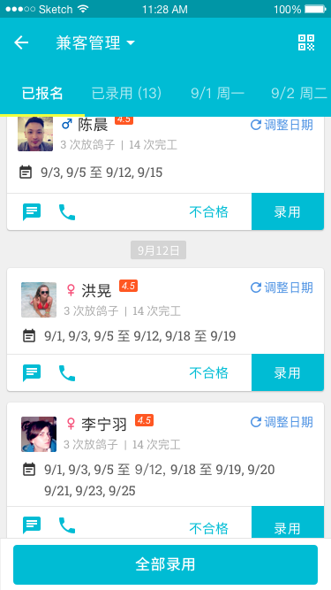  全部录用只在未录用卡片超过两个的时候才出现，其他情况不出现全部录用按钮；

兼客管理-已录用
用户场景 | 雇主进入『兼客管理-已录用』页面
功能描述 | - 新增用工总量提示；  - 新增调整日期功能；
输入/前置条件 | 雇主切换至『已录用』页面
需求描述 | - 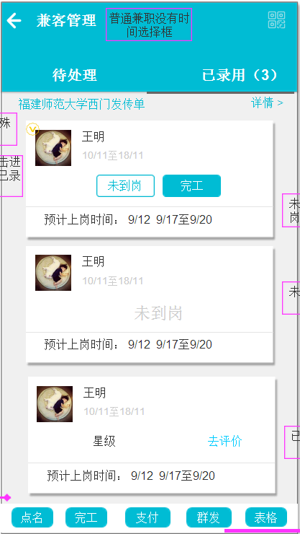  - 松散岗位已录用页面  - 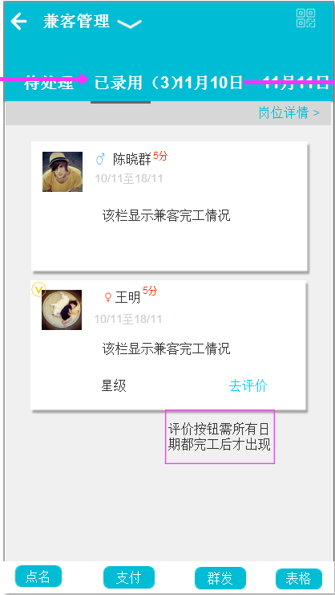  - 精确岗位已录用页面  - 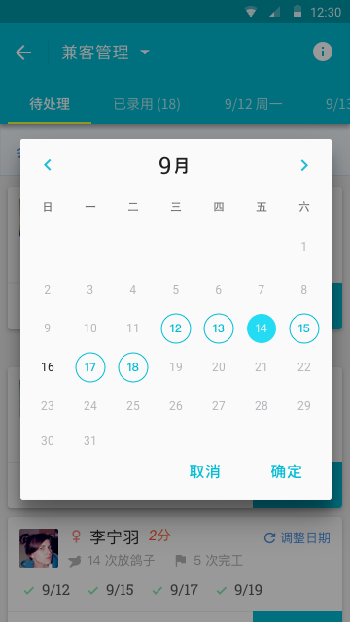  - 松散岗位中雇主可在『已录用』页面对兼客进行「完工」和「未到岗」操作；  - 精确岗位中，雇主无法在『已录用』页面中对兼客进行「完工」和「未到岗」操作；  - 精确岗位中，只有当兼客所报名的兼职日期都为完工状态时，『已录用』页面才会出现星级和评价按钮；  - 特俗岗位中，如果兼客上岗的时间中有一天为未到岗状态，则「已录用」中显示兼客未到岗（显示出具体的未到岗原因，放鸽子或经沟通一致）；  - 精确岗位中，如果兼客在上岗日期中全部完工，则生成完工经历，如果兼客在上岗日期中有一天未到岗，则显示未到岗工作经历；  - 对于放鸽子，后台的举报功能，对于同一个岗位的同一名兼客，只有第一次点击放鸽子时举报才生效，之后点击放鸽子，后台不做举报记录，但每一次放鸽子都会给兼客发送IM消息：“雇主投诉您10月1日放鸽子，来自${雇主姓名}发布的【${岗位标题}】。有问题可以找客服帮忙哦~”，（岗位结束后不再发放鸽子消息）雇主每一次点击经沟通同意也会给兼客发送IM消息：经沟通同意10月1日无法到岗，来自${雇主姓名}发布的【${岗位标题}】有问题可以找客服帮忙哦~（已经与进哥沟通一致）；  - 精确岗位中，单日兼职没有评级操作，点击完工后直接显示完工状态，无评价操作，完工的IM消息只在兼客上岗日期结束后才发送；  - 如果兼客在抢单兼职过程中有未到岗行为，则在兼客上岗日期结束后扣除保证金；
输出/后置条件 | - 「点名」相当于之前的打卡命令，「表格」相当于之前的导出至邮箱；
补充说明 | 注意：当页面下方有操作栏时，这边有一个交互效果，用户在页面查看兼客卡片时，向上滑动，进度栏和下方操作栏消失，只有当用户再次向下滑动时，才出现进度栏与下方操作栏，如果有具体兼职日期页面，依然有该交互效果。  注意：对于精确岗位中的兼客，只有当兼客雇主或者系统处理完所有上岗日期的操作后，才在「代办事项」中显示最终状态（完工或者未到岗）

精确岗位点名
用户场景 | 雇主对当天的兼客进行点名操作
功能描述 | 精确岗位具体日期点名按钮只在当天才出现，未到当天或者超过当天直接隐藏
输入/前置条件 | 雇主进入精确岗位具体日期操作页面
需求描述 | 精确岗位的单日点名按钮只在工作日当天才出现，未到工作日当天或者超过工作日，该按钮隐藏
输出/后置条件 | 点击「点名」发起对今天需要上岗的兼客进行点名操作
补充说明

精确岗位在线支付
用户场景 | 兼客完成兼职，雇主进入在线支付页面支付工资
功能描述 | 已录用的兼客支付页面新增上岗天数、几天已支付提醒；  具体兼职日期的兼客支付页面新增签到情况提醒；  优化薪资计算规则
输入/前置条件 | 雇主进入『在线支付』页面
需求描述 | 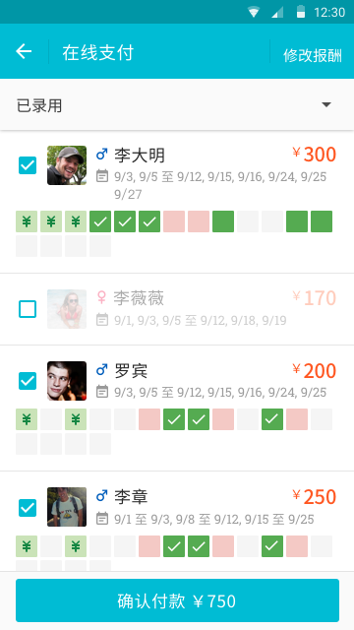  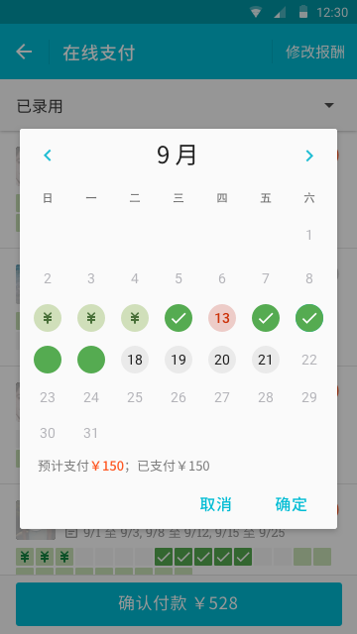  - 已录用的兼客支付页面，选中状态下的兼客卡片新增上岗天数与支付天数提醒；  - 当雇主从『已录用』进入『在线支付』页面，系统默认将有上岗天数并且还有部分工资未结算的兼客勾选；  - 松散岗位支付规则与2.1保持一致，上岗天数为零与放鸽子的兼客默认支付总金额为0；  - 精确岗位已录用在线支付优化如下：  - 薪资的计算规则在2.0版本进行如下优化：已录用的支付总金额需扣除已支付天数*一天薪资；  - 兼客卡片中新增支付情况方框，方框说明如下：  总方框为岗位的兼职日期天数，最多30天，预计上岗日期为绿色不可点击方框，草绿色￥方框为雇主在某天支付过的样式，无论当天支付几次，只要有支付记录，即呈现草绿色￥方框，红色方框为兼客未到岗的记录，不可更改，绿色打钩方框为截止物理时间今天，兼客工作日期，默认勾选；例如今天10月3日，兼客需上岗，那么今天的方框默认为绿色打钩，如果雇主在今天点击未到岗，那么该方框才会变为红色方框，灰色日期为兼客未报名的日期（结合UI理解），系统在已录用计算岗位薪资总金额时需扣除已支付和放鸽子的天数薪资，未上岗的日期不计算在内；  整个方框栏为一个热区，点击弹出支付记录日历，雇主可对预计上岗日期和已上岗日期取消勾选或勾选操作，未到岗和已支付的日期不可点击,如果雇主在已录用页面对某几天进行支付操作，则该页面支付过的日期显示已支付样式，，但不影响具体日期单天的支付操作。  日期栏下方显示预计支付金额与已支付金额，预计支付金额=选中支付天数*每天薪资，已支付金额为雇主支付过的总金额（单日支付过的金额+已录用支付过的金额）  - 新增支付对象选择栏，点击后可选择支付对象，对多显示10栏，其余以滑栏形式滑动显示（见UI）  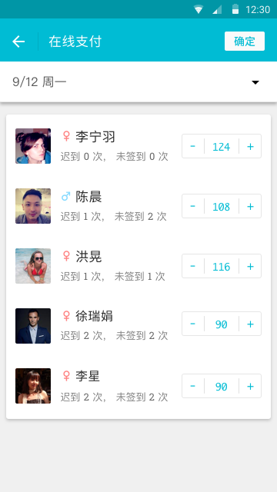  - 具体兼职日期支付页面：1.如果该兼客放鸽子，薪资总额默认为零；  - 如果该天在已录用支付页面中支付过，则当天的支付总金额默认为零。
输出/后置条件
补充说明 | 注意：对象选择栏只在特殊兼职中点击群发按钮进入才有，普通兼职没有该栏

补录规则
用户场景 | 兼客通过补录报名某个岗位
功能描述 | 明确补录规则限制
输入/前置条件
需求描述 | - 兼客补录成功算一次报名，需扣除当天报名限制；  - 报名限制要求对补录兼客不生效;
输出/后置条件
补充说明

雇主首页红点规则
用户场景 | 雇主首页用于提醒雇主及时处理兼客简历
功能描述 | 小红点规则
输入/前置条件
需求描述 | 雇主首页中，每有一名新的兼客报名时，兼客头像上有小红点提醒，无论有几个小红点，雇主点击之后红点都会消失；  保留「已报名」中每有一名兼客报名后，卡片上有红点提醒，点击之后小红点消失规则不变；
输出/后置条件
补充说明

兼客端

岗位详情报名优化
用户场景 | 雇主对于报名会有限制性要求，兼客需同步知道哪些条件符合，哪些条件不符合，不符合的条件需完善后才能报名。
功能描述 | 条件符合提醒；
输入/前置条件 | 有报名限制岗位中，兼客点击「报名」进入『报名要求』页面
需求描述 | 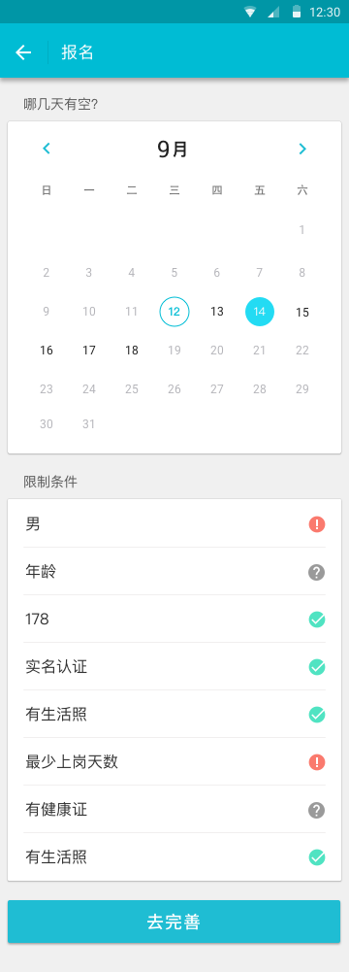  - 新增报名资格提醒，兼客可以在该页面查看雇主对该岗位的限制性要求，如果是符合的要求，以绿色打钩提示，如果是不符合的要求，以红色！提示，如果需完善的信息，以？提醒；  - 如果兼客名片中的信息以及上岗时间与雇主要求的不符时，底部显示灰色「确定报名」按钮，兼客无法点击，如果雇主要求的字段，兼客名片中该字段为空，底部显示「去完善」按钮，如果兼客满足雇主的所有报名要求条件，则底部显示「去报名」按钮；（UI有完整样式）  - 报名资格的条件排序按照性别、年龄、身高、实名认证、生活照、最少上岗天数、健康证、学生证顺序排列。
输出/后置条件 | - 点击确定报名完成报名流程；  - 点击「去完善」，跳转到「兼客名片」中的编辑页面，编辑成功后，会在该页面点击返回即回到『报名要求』页面；
补充说明 | 注意：上岗时间可以在当页面进行添加，如果用户选择的上岗时间不符合雇主的要求，那么也会出现「确定报名」灰色按钮，没有报名条件限制点击报名还是弹窗选择上岗时间  当所剩上岗日期少于限制条件最少上岗时间，则最少上岗时间调整为可报名天数，例如雇主最少上岗时间为5天，但是目前只有三天可选，那么现在的最少上岗时间就为三天，当某一天录用人次满了之后，该天为灰色无法继续选择。

岗位详情新增报名限制字段
用户场景 | 兼客进入岗位详情进行岗位报名
功能描述 | 如果雇主发布岗位时筛选了报名限制条件，则该岗位中岗位描述需同步这些限制条件。
输入/前置条件
需求描述 | 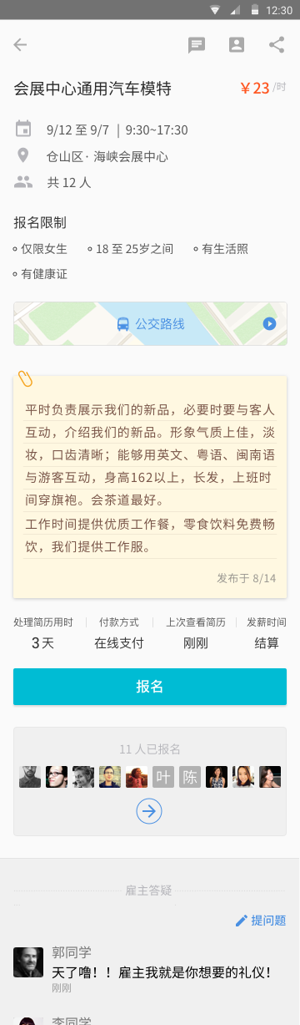  - 如果雇主发布的岗位中有报名限制要求，则岗位详情中新增报名限制模块，排序规则与发布岗位报名限制规则一致。
输出/后置条件
补充说明

兼客端——申请成为人脉王
用户场景 | 兼客从侧边栏导航进入申请成为人脉王的页面
功能描述
输入/前置条件 | 单击侧边栏导航中的【我是人脉王】
需求描述 | 点击进入『我要成为人脉王』页面，系统判断兼客是否为实名认证用户，如果不是实名认证用户需弹窗提醒兼客只有实名认证的兼客才能申请成为人脉王，弹窗格式：  【详细】您还未进行实名认证，认证后才能申请成为人脉王哦~  【按钮】知道了 去认证  点击知道了，返回上一级页面，点击「去认证」跳转到『兼客名片』  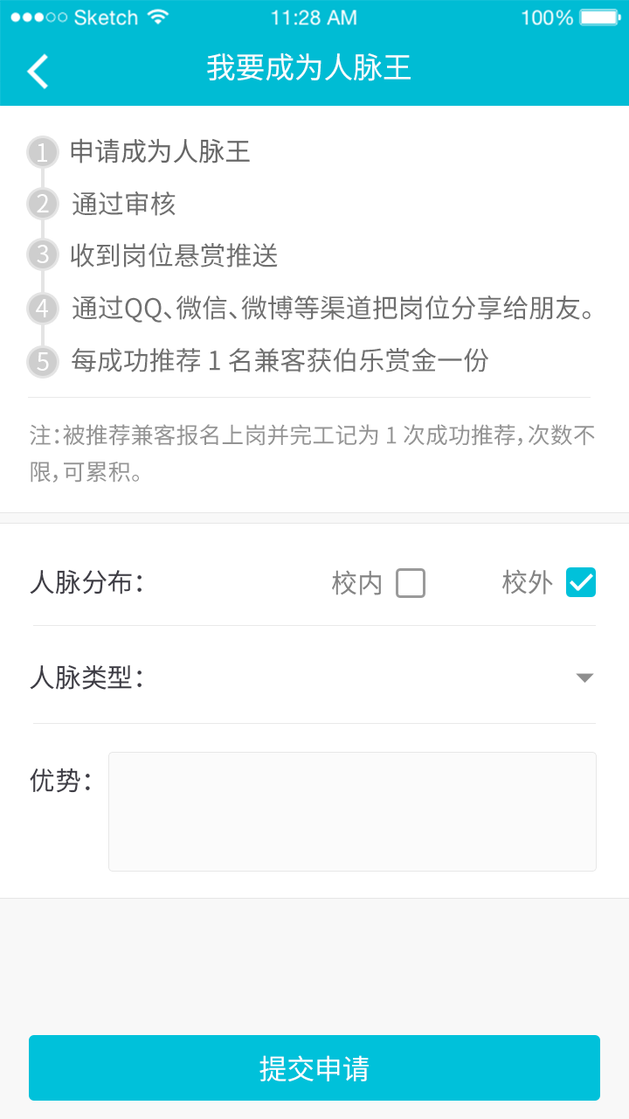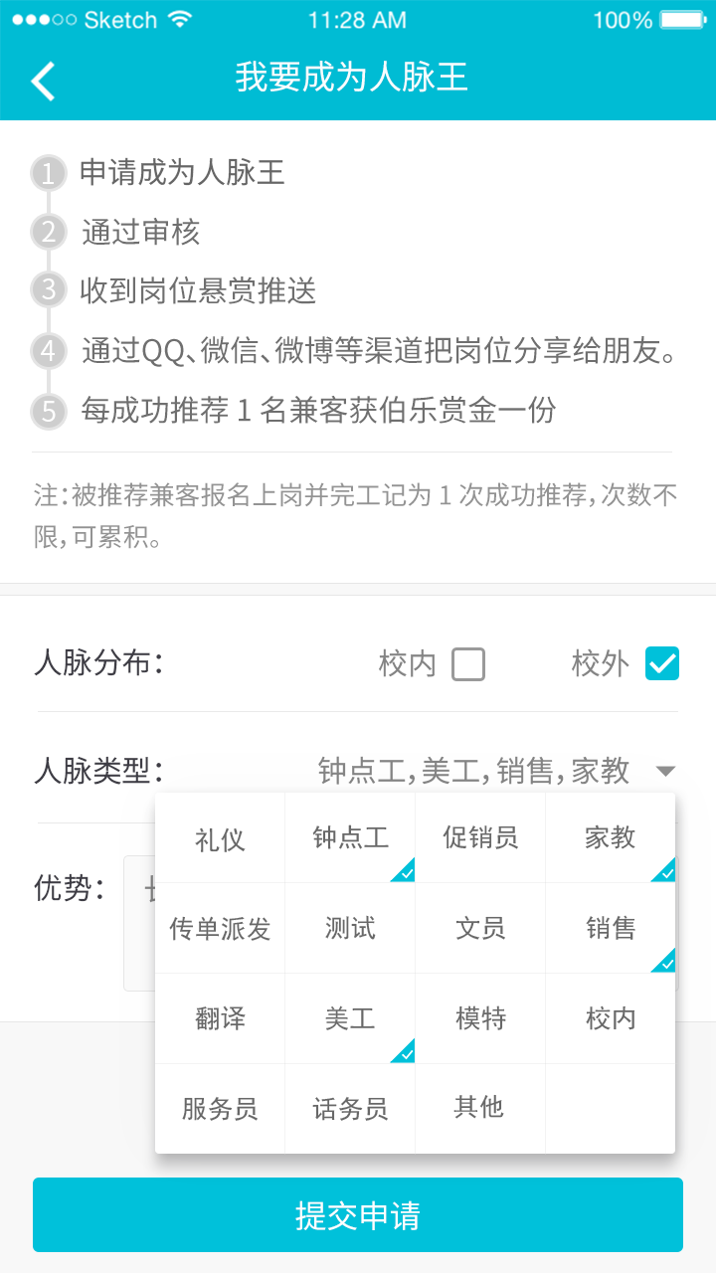  我是人脉王  ```````````````````  №1：申请成为人脉王  №2：通过审核  №3：收到岗位悬赏推送  №4：通过 QQ、微信、微博等渠道把岗位链接分享给朋友  №5：每成功推荐 1 名兼客获伯乐赏金一份  注：被推荐兼客报名上岗并完工记为 1 次成功推荐，次数不限，可累计。  ```````````````````  表单字段：  ⊙ 人脉分布：校内、校外  ⊙ 人脉类型：模特、家教、….、传单（支持多选，用逗号分隔）  ⊙ 优势：【文本框】  底部按钮：提交申请  提交申请之后，按钮置灰按钮上的提示文字显示[审核中]，修改表单任意一处按钮重新变为可提交状态  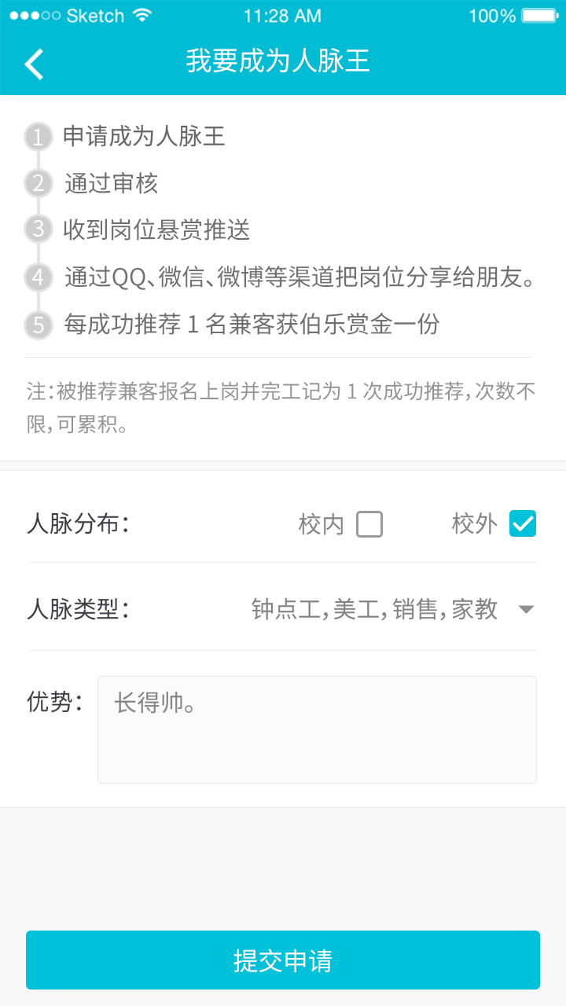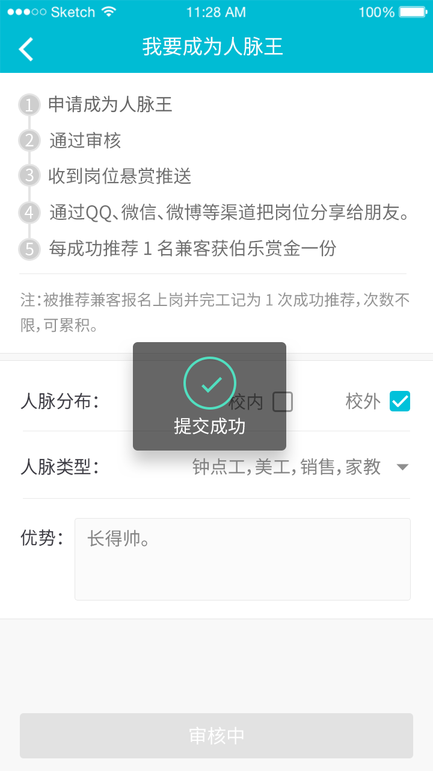
输出/后置条件 | - 点击提交申请，记录表单信息，后台人工审核；  - 审核成功后，按钮置灰，提示文字显示「已是人脉王」表单所有字段都不能再修改；  - 审核失败，按钮置灰，按钮时的提示文字显示「审核失败」，修改表单任意一处按钮重新变为可提交状态，按钮上的提示文字变为「提交申请」；  - 被后台撤销，按钮置灰，按钮上的提示文字显示「申请失败」，表单所有文字都不能再修改，也不能重新申请。  - 审核结果最终在该页面中呈现，同时个人中心里「申请人脉王」有红点提醒，点击之后，红点消失。
补充说明

兼客名片
用户场景 | 用户进入兼客名片
功能描述 | 『兼客名片』新增生活照等字段
输入/前置条件 | 用户进入『兼客名片』页面
需求描述 | - 兼客名片新增出生年月、生活照、学生证、健康证等信息；  - 生活照最多可以上传5张，点击可以查看大图，若兼客想删除照片或者替换照片需在编辑状态中删除照片，只有当照片少于5张时，才出现+按钮，5张照片时+按钮消失（→UI）；  - 由于不同地区的学生证和健康证的编码不同，当前学生证和健康证限制最多只能输入20个字符，学生证和健康证不做认证要求，只需判断是否上传照片即可，如果我上传，兼客可点击进入下一级页面上传照片，上传后也可再次进入，点击图片弹窗提示用户选择『拍照』或者『手机相册』上传；  - 编辑状态中，点击出生年月字段，弹窗让用户选择具体年月时间。
输出/后置条件 | 点击「生活照」中「+」弹窗让用户选择『拍照』或者『手机相册』两种方式上传生活照。
补充说明 | 注意：上传之后，兼客还是可以再次进来，再次查看和更换，必填项还是姓名、常在地和学校，其他都为选填。

